Муниципальное образовательное учреждение Староянашевская основная общеобразовательная школа Яльчикского района Чувашской Республики

Прощальная гастроль

(мероприятие, посвященное празднику Последнего звонка)

Подготовила и провела
старшая вожатая

Никитина Рената Леонидовна

д. Старое Янашево -2009




Звучат школьные песни, ребята строятся на торжественную школьную линейку, посвященную Последнему звонку. Учащиеся 9 класса не выходят.

Ведущий: Добрый день, дорогие ребята, учителя, родители и гости нашего праздника. Торжественная линейка «Последний звонок - 2009 » объявляется открытой.

Учащиеся- ведущие читают стихи.
1 ведущий:
Сегодня школьный прозвучит звонок,
Который будет не совсем обычный.
Прервётся нить той череды привычной,
Когда урок сменялся на урок.

2 ведущий:
Шумят, волнуясь, классы выпускные,
Звенят прощальным эхом голоса,
Корабль школьный поднял паруса.
И ждут его теперь пути иные.

1 ведущий:
Давайте поприветствуем отважных,
Прошедших штормы школьных бурных лет.
Идущих в жизнь дорогою побед,-
Выпускников торжественных и важных.

Под музыку «Школьный вальс» в зал входят выпускники 9 класса. Становятся полукругом. Звучит «Гимн Чувашской Республики»
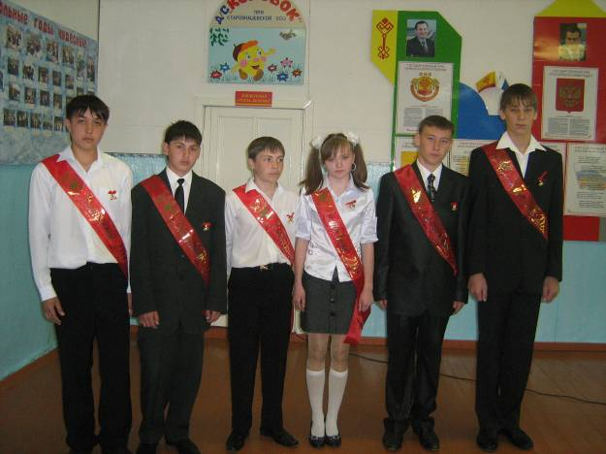



Монтаж (уч-ся 8 класса):

1. Под дождём или в зное,
Но в положенный срок
Каждой новой весною
Есть последний звонок.

2.Сколько в нём обещаний, 3. Он экзамена вроде,
Вдаль зовёт этот звон, Он как новый рассвет,
В них и горечь прощаний, Он итоги подводит
И надежд миллион. Школьных прожитых лет!

1 –й ведущий:
Девять лет вы семьёй одной жили,
Девять лет жили целью одной.
Здесь учились, дружили, любили,
Каждый раз шли сюда, как домой.
2-й ведущий:
Вы сюда каждый день прибегали
Вам любой уголок здесь знаком.
Знаем, каждый из вас позабудет едва ли
Свою школу – второй милый дом.

Выпускники поют песню на мотив «Сиреневый туман»

1.Сиреневый туман над нами проплывает,
Над школою родной – полночная звезда.
Учитель не спешит, учитель понимает,
Что скоро мы уйдём отсюда навсегда.

2.Ещё один звонок, и смолкнет шум урока.
И вспомним мы тогда, как убегали с них,
Как часто под столом искали мы шпаргалки
И прятали за шкаф свой с двойками дневник.

3. Родные наши вы! Хотим остаться с вами!
Но нам, увы, нельзя – идём в большую жизнь,
Как в море корабли, мы скоро отплываем,
Но встретимся мы вновь на жизненном пути.

1 ведущий: А сейчас слово предоставляется девятиклассникам.
1. Девять лет уж пролетело, 2. Незаметно время длилось:
И не верится сейчас, Год, как день, а день, как час.
Что когда-то шумной стайкой «Оптом» нас переводили
Мы пришли в свой первый класс. Каждый год из класса в класс.
3. Было всё за годы эти: 4. И записки, и бумажки,
Двойки, тройки, слёзы, смех, И отметки в дневниках.
Даже « крепкие» словечки Разнесли мы нашу школу
В адрес вся, всего и всех. Прямо скажем, в пух и прах.
5. Сколько было ран и шишек! 6. И удачи, и невзгоды
Молодцы мы все, как есть: Мы делили пополам,
Победителями вышли, И роднее год от года
Сохранив лицо и честь. Становилась школа нам.
7. (Все вместе) И сегодня, расставаясь,
Всем «спасибо» говорим,
От души добра желаем
Вам, и детям, и родным.

Начинается показ презентации «Прощальная гастроль». Каждому учителю посвящен слайд, выпускники дарят учителям цветы (смотреть диск)

Ведущий: Ребята, сегодня у нас в гостях Кудряшов В. В., директор Дома спорта. Вам слово , Вениамин Васильевич.
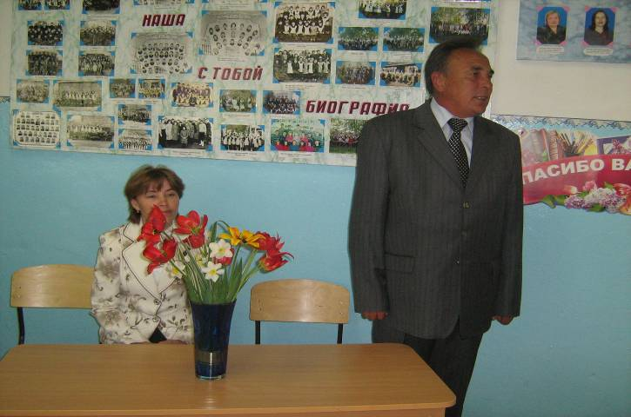



Слово для поздравления предоставляется директору школы.

Выступление директора школы Скворцовой Г.А.
1 ведущий:
У каждого в жизни единственный раз
Бывает свой первый, свой памятный класс.
И первый учебник, и первый урок,
И первый заливистый школьный звонок.
И первый наставник — ваш первый учитель,
Кто дверь вам открыл на дорогу открытий.
2 ведущий:
Мы предоставляем слово учителю, который девять лет назад привел наших выпускников в класс, научил читать и писать, решать простые задачи. Слово первой учительнице!
Выпускник:
Дорогая наша, Эльвира Анатольевна, наша первая учительница, наша вторая мама, мы хотим услышать ваш ласковый голос!
На фоне мелодии «Учительница первая моя» слово произносит Иванова Э.А. После слов поздравления первая учительница дарит выпускникам памятные подарки от себя.

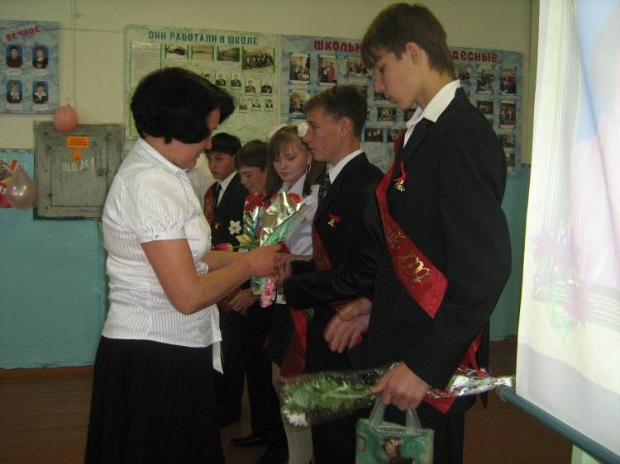

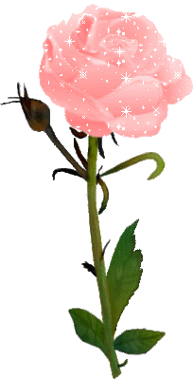

1 ведущий:
Вы уходите от нас.
Что же делать?
В добрый час!
Ждут вас всех
Свои маршруты —
В Яльчикскую школу, в колледж.
Ваша доля нелегка, а пока…
2 ведущий:
Дорогие выпускники! Сегодня вас пришли поздравить первоклассники. Им слово.

Первоклассники читают стихи. Дарят выпускникам подарки.
1-й чтец:
Сегодня в майский жаркий день
Окончен наш урок.
Последний раз, друзья, для вас
Прозвенит звонок!
2-й чтец:
Мы с нетерпеньем ждали этой встречи,
Мы приготовили вам теплые слова,
Вам радости желает в этот час
Наш дружный первый класс.
3-й чтец:
В первый погожий сентябрьский денек
Робко входил ты под светлые своды,
Первый учебник и первый звонок —
Так начинались школьные годы.
4-й чтец:
Школьные годы чудесные
С играми, танцами, песнями.
Как они быстро летят,
Их не воротишь назад.
Разве они пролетят без следа?
Нет, не забудет никто никогда
Школьные годы.
5-й чтец:
Вы когда-то были малышами,
Только вы забыли, что такими были.
Мы напомнить вам хотим.
6-й чтец:
С последним звонком вас поздравляем
И от всей души желаем
Вам оценку только «пять»
На экзаменах получать.
7-й чтец:
Вслед за вами мы кончаем
В нашей жизни первый класс.
Вам мы твердо обещаем,
Что не подведем мы вас.
8-й чтец:
Но и вы нам обещайте
Сдать экзамены на «пять»
И учебу продолжайте,
Чтоб достойной сменой стать.
1 ведущий: У нас сегодня есть ещё выпускники – это учащиеся 4 класса, которые окончили начальную школу и переходят в среднее звено. Им предоставляется слово.

Выступление учащихся 4 класса.

1. Коло-коло-колокольчик 2. Коло-коло-колокольчик,
Прозвенит сейчас для вас. Он заботы вам сулит,
Он поздравит с окончаньем Ведь профессий очень много:
Выпускной девятый класс. Дилер, брокер, массажист
3. Коло-коло-колокольчик 4. Коло-коло-колокольчик
В колледж всем вам путь открыт. Вам хотел бы пожелать
Но по лицам вашим видим: Стать банкирами, ребята,
Вас коммерция манит. И директорами стать.

5. И конечно же про школу 6. Мы уходим сейчас из зала
Забывать никак нельзя. И кричим вам всем «Ура!»
Приходите к нам почаще И желаем на прощанье
В виде спонсоров, друзья! Всем ни пуха, ни пера.

1 ведущий:
Лучше, чем классный руководитель, своих ребят не знает никто, и поэтому слово классному руководителю.
Выступление классного руководителя
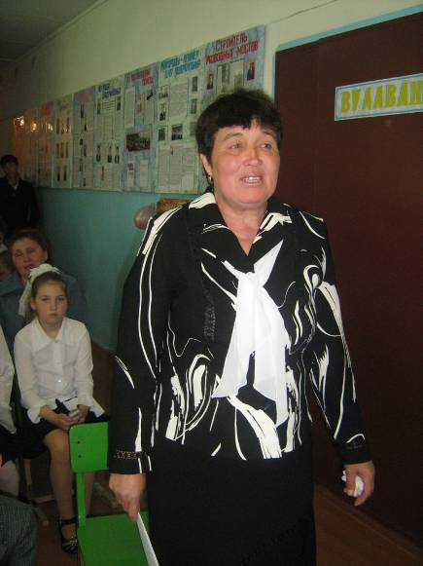



2 ведущий:
Слово просят выпускники.
Выпускники:
Дорогие наши Учителя
Желаем, чтоб вы все здоровы были,
Чтоб весна в душе цвела!
Чтоб ученики любили,
Чтобы помнили всегда!
А чтоб не было вам скучно,
Коли ваш удел таков,
Мы желаем вам послушных,
Не как мы, учеников.

Неурядицы и беды
Пусть обходят стороной!
Мы желаем много счастья
Нашей школе дорогой.

Нашей школе и учителям посвящаем частушки.
1. Я на физику ходил, 2. Я девчонка – непоседа,
Кое-как учился, Я девчонка – егоза.
Потому что с первых дней Неужель пятёрки жалко
В физику влюбился. За красивые глаза?
3. Ой ты, химия родная, 4. Дорогой ты наш учитель,
До чего ж ты довела! Ну, зачем нам физика?
После опытов со спиртом Зимний вечер, вместо формул,
Н ² О я всё пил. Проведу у видика.
5. Ох, уж русский наш язык! 6. Зачем эта физкультура?
Жить без правил я привык: Лучше нет моей фигуры.
Всё равно, где А, где О – Надоело бегать, прыгать.
Недоросль уж я давно! Люблю ножками подрыгать.
7. И сегодня, расставаясь,
Всем «спасибо» говорим,
От души добра желаем
Вам, и детям, и родным!
Выпускники поздравляют учителей, классного руководителя.

1 ведущий: Сегодня наши выпускники обращаются к своим родителям.

Выпускники:

1. Мы в этот час сказать ещё должны
О тех, кто подарил нам жизнь,
О самых близких в мире людях,
О тех, кто помогал расти
И помогать ещё во многом в жизни будет!

2. Незримо следуют родители за нами
И в радости, и в час, когда пришла беда.
Они стремятся оградить от всех печалей –
Но мы, увы, их понимаем не всегда!
А мы порой заботы их не принимаем,
Их хлопоты излишними нам кажутся подчас.
И о родителях мы с вами вспоминаем,
Когда внезапная беда уж настигает нас.

3. Вы нас простите, милые, родные!
У нас ведь нет дороже вас людей!
Как говорится, дети – радость в жизни,
А вы для нас – опора в ней.
Выступление родителей. От имени родителей выступает Миронова В.С.

2 ведущий: Ну, а сейчас прощальные слова выпускников.
1. Вот и пробил прощания час,
Закончились годы ученья,
И мы уходим все от вас
Для достиженья светлых целей.
2. Не будут лёгкими пути,
Придётся много потрудиться,
Но сможем мы их все пройти,
Всего, что хочется добиться.
3. Сегодня каждый вам готов
Сказать так много на прощанье
Сердечных, тёплых, добрых слов –
В последний час, в час расставанья.

Песня на мелодию «До свиданья, Москва».

В этом зале становится тише.
И на лицах у многих печаль.
До свидания, милая школа,
Ты нас помнить всегда обещай!
Школе мы благодарны сердечно:
Здесь мы жили единой семьёй,
И учились, и были беспечны,
Годы мчались своей чередой.

Припев:
Расстаёмся с тобой,
Остаётся в сердце нежность.
Будем дружбу беречь,
До свиданья, до новых встреч!
Уже с детством пора нам прощаться
Вот и кончилось время чудес.
До свиданья, любимый учитель,

Ты прости непутёвых повес!
И родителям мы благодарны:
С нами вместе учились порой,
Всей семьёй мы задачки решали –
А теперь и у них выпускной!

Припев:
Благодарны мы всем,
С кем росли мы и взрослели.
Будем дружбу хранить –
Этих лет нам не позабыть

1 ведущий:

Уже не вызовет к доске учитель
И не запишет ничего в дневник,
Пускай теперь ты сам себе руководитель,
Но всё равно всю жизнь ты – ученик.
2 ведущий:
Не раз, не два ещё тебе случится
Задачи с неизвестными решать,
И на ошибках столько раз учиться,
И столько раз экзамены сдавать!

1 ведущий:
Желаем все накопленные знанья
Уметь всегда успешно применять,
Достойно встретить жизни испытанья
И выдержать экзамены на «пять»!

2 ведущий:
Надежды все и ожиданья,
Смотри же, ты не обмани!
И в этот час в затихшем зданье
Звени, звонок, звени, звени!

Ведущий: Право дать последний звонок предоставляется ученику 9 класса

Шадрикову Евгению и ученицам 1 класса Муллиным Анжеле и Снежане.
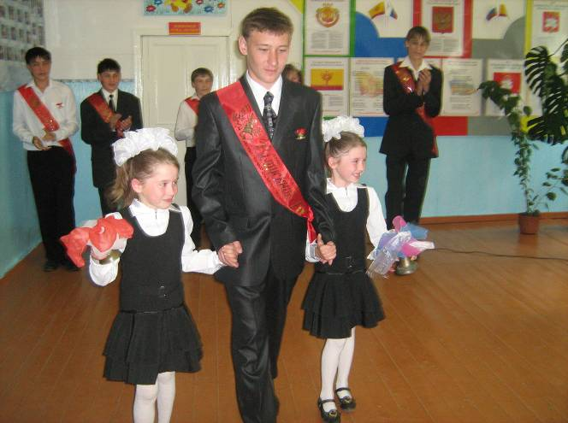
2 ведущий: Не так давно, 1 сентября, на празднике первого звонка 9 класс взяли за руки первоклассников и провели их в класс, а сегодня первоклассники возьмут за руки наших
выпускников и поведут их от порога в новую жизнь. Первоклассникам разрешается проводить выпускников с линейки.
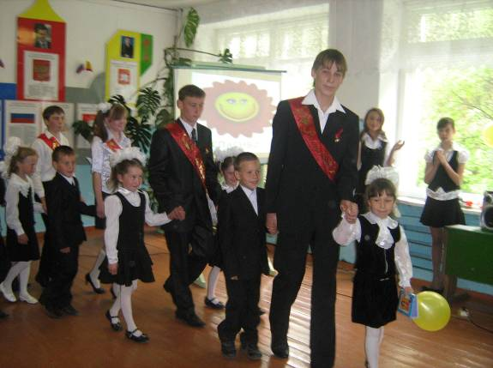



Звучит музыка. Первоклассники уводят выпускников.
Ведущий:
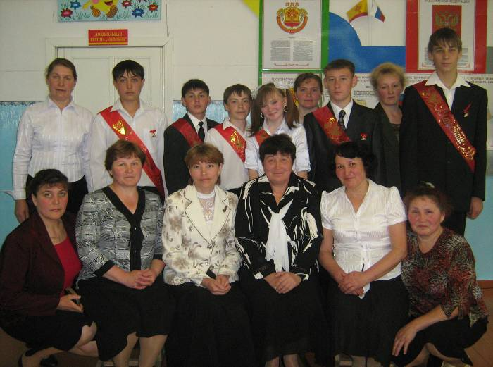
Удачи вам, в добрый путь! Торжественная линейка, посвященная последнему звонку, объявляется закрытой, благодарим за внимание!



